**РОССИЙСКИЙ ГОСУДАРСТВЕННЫЙ УНИВЕРСИТЕТ НЕФТИ И ГАЗА (НАЦИОНАЛЬНЫЙ ИССЛЕДОВАТЕЛЬСКИЙ УНИВЕРСИТЕТ)**

**ИМЕНИ И.М.ГУБКИНА**

**Кафедра информатики**

Курсовая работа по дисциплине:

**“Основы алгоритмизации и программирования”**

На тему:

**“Система регистрации пользователей”**

Выполнил:

Белкин Арсений Ярославович

Студент группы АС-23-05

Проверил:

Заведующий кафедрой информатики

Доцент

к.т.н.

Сидоров Валерий Васильевич

Москва 2024

Оглавление

Введение 3

Основная часть 4

*Список используемых средств* 4

*Структура проекта* 4

*Кодирование пароля* 4

Заключение 7

Список используемых источников 8

Приложения 9

# **Введение**

Для выполнения курсовой работы мною была выбрана тема №66 “Система регистрации пользователей”.

Формулировка задачи выглядит следующим образом:

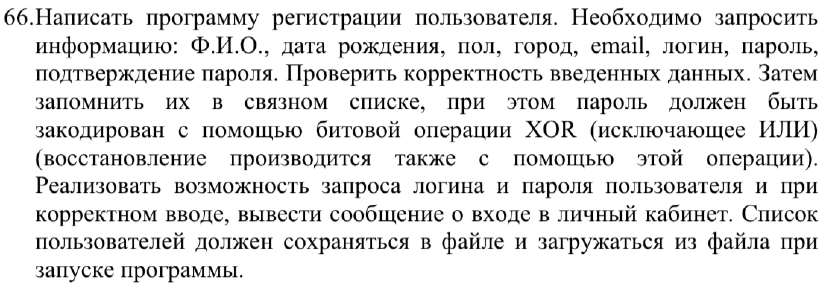

Для реализации поставленной задачи я выбрал язык программирования Python, веб-фрейморк Django, также код приложения буду выгружать в репозиторий на GitHub.

# **Основная часть**

## *Список используемых средств*

* Редактор кода VS Code для написания кода на языке программирования Python и языке разметки html
* Язык программирования Python версии 3.11.2 на котором будет и написан сам проект
* Веб-фреймворк Django версии 4.2.11 для разработки веб-сайта
* СУБД SQLite, которую по умолчанию использует Django, для хранения всех сведений о пользователях в базе данных
* DB Browser for SQLite для более удобного просмотра данных в базе данных
* Система контроля версий Git
* GitHub для создания репозитория

## *Структура проекта*

Структура проекта будет выглядеть следующим образом:

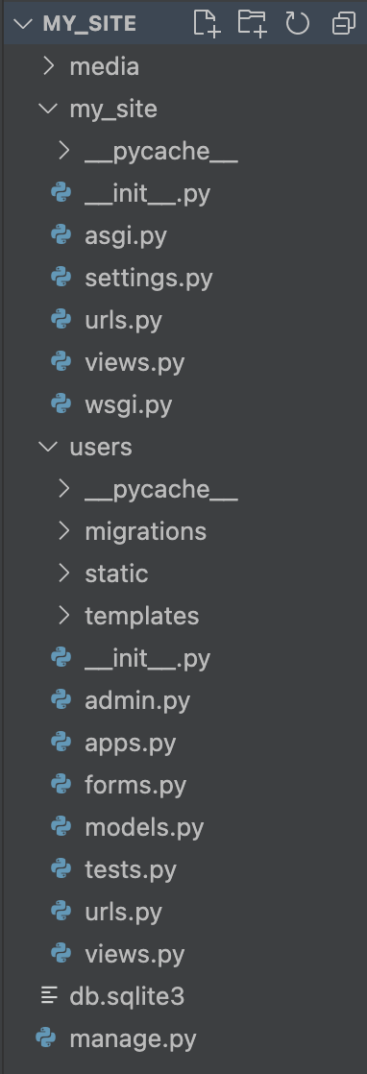

Сам Django-проект будет называться my_site, в составе которого будет два Django-приложения: my_site и users

## *Кодирование пароля*

Изначально Django уже хеширует пароли следующими хеширами:

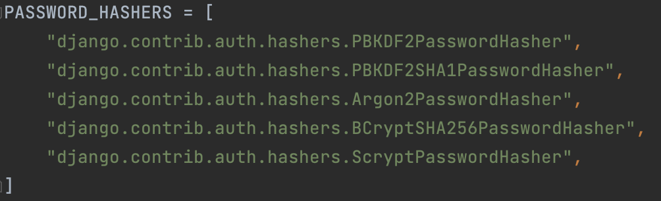

Список используемых хеширов можно найти в приложении django.conf.global_settings

По заданию надо написать свою хеш-функцию для кодирования пароля, для этого в файле django.contrib.auth.hashers добавим следующий класс:

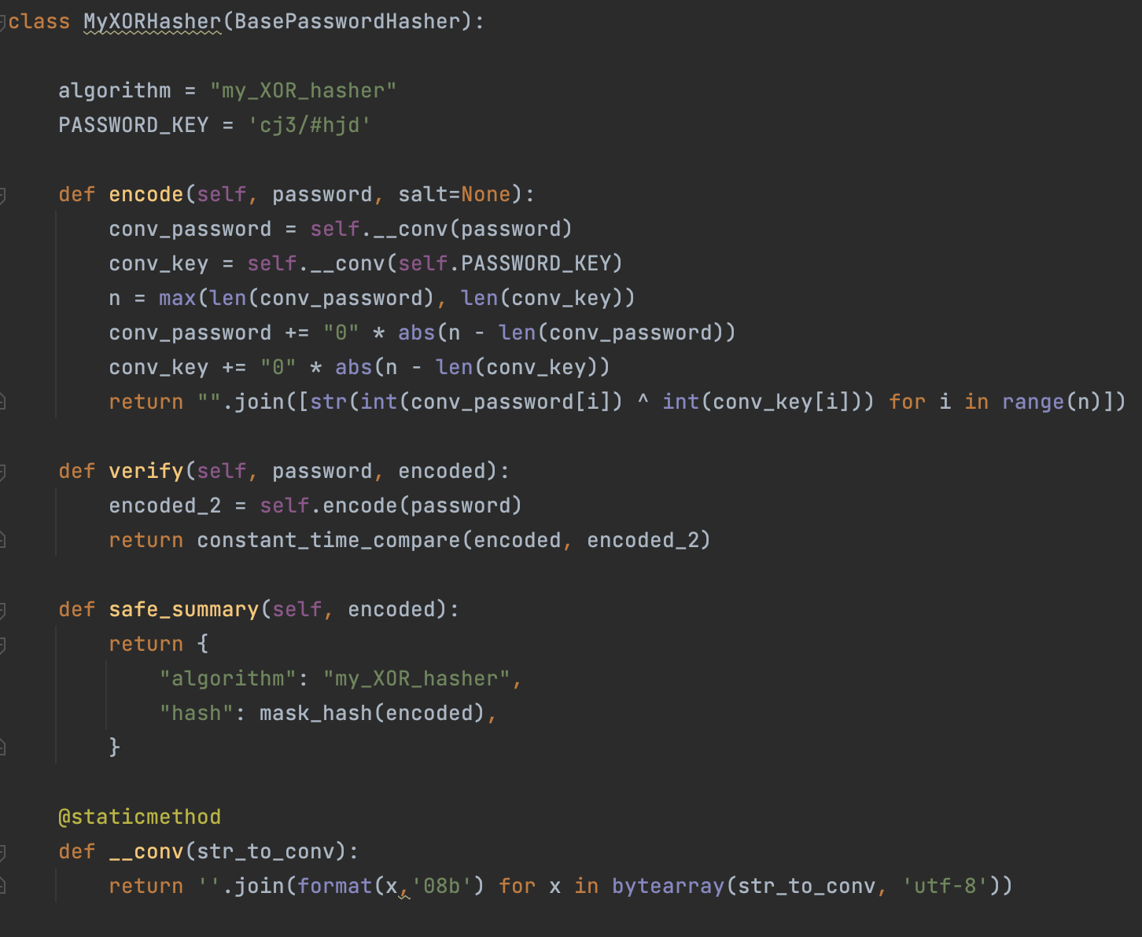

А также еще в этом же файле изменим функцию identify_hasher:

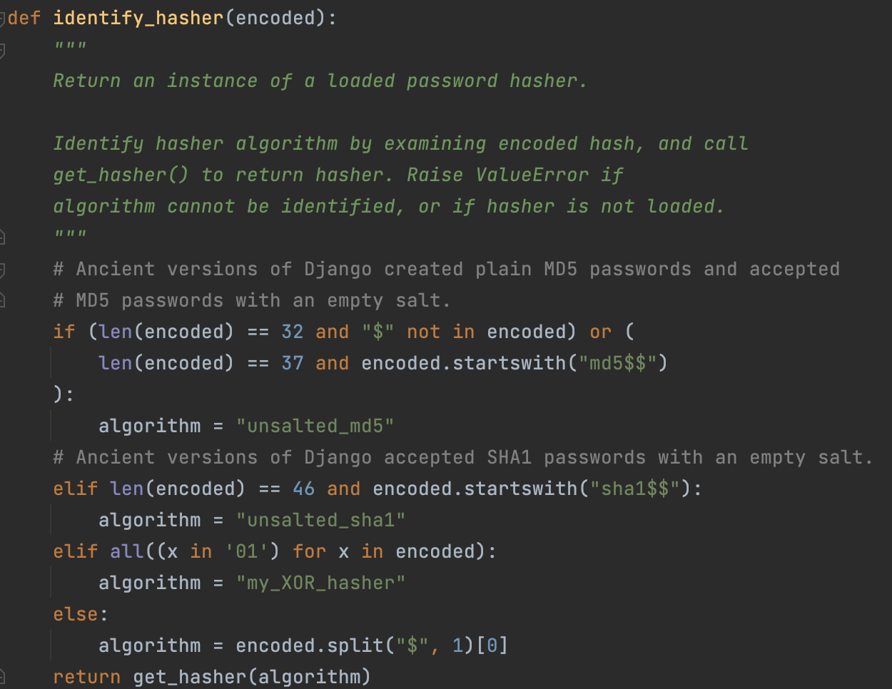

И добавим в приложение my_site.settings следующее:

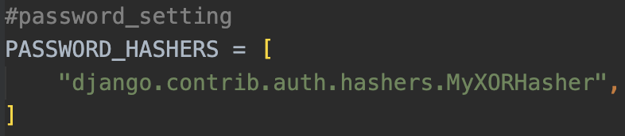

Благодаря этому пароль в базе данных будет храниться в таком формате:

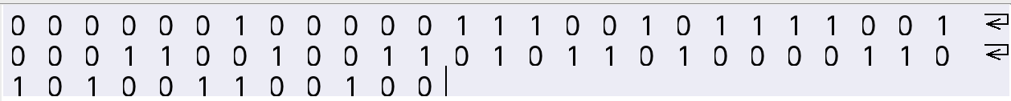

## *Представление главной страницы*

Для отображения главной страницы создадим следующий html шаблон и функцию представления:

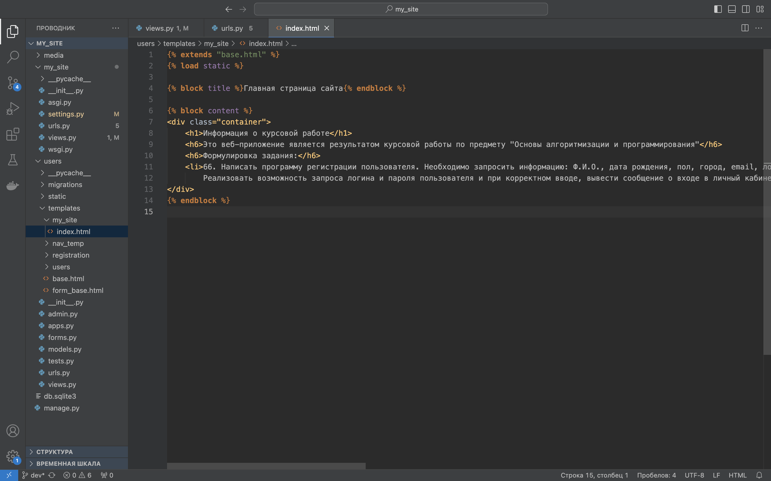

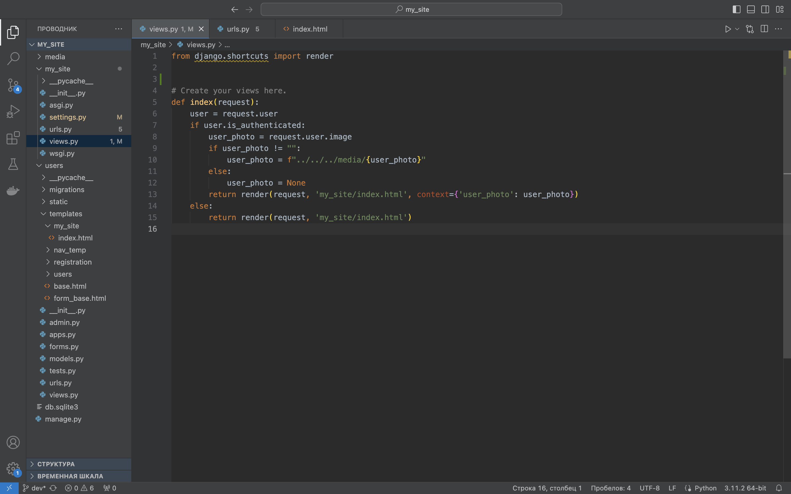

Конечный вид главной страницы:

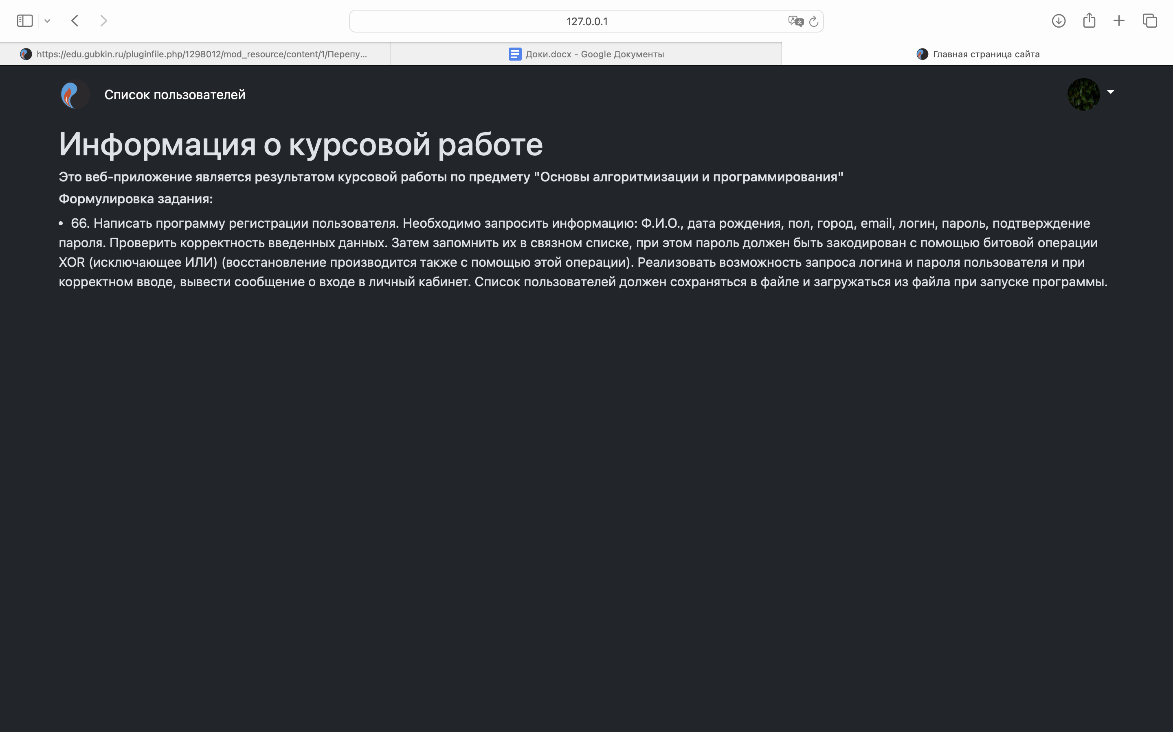

## *Регистрация пользователя*

Для странички регистрации будет использоваться шаблон register.html

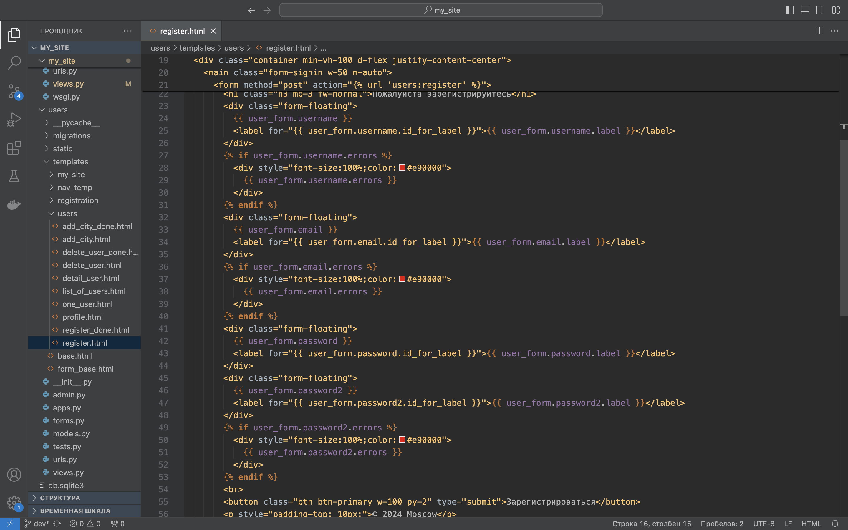

И функцию регистрации:

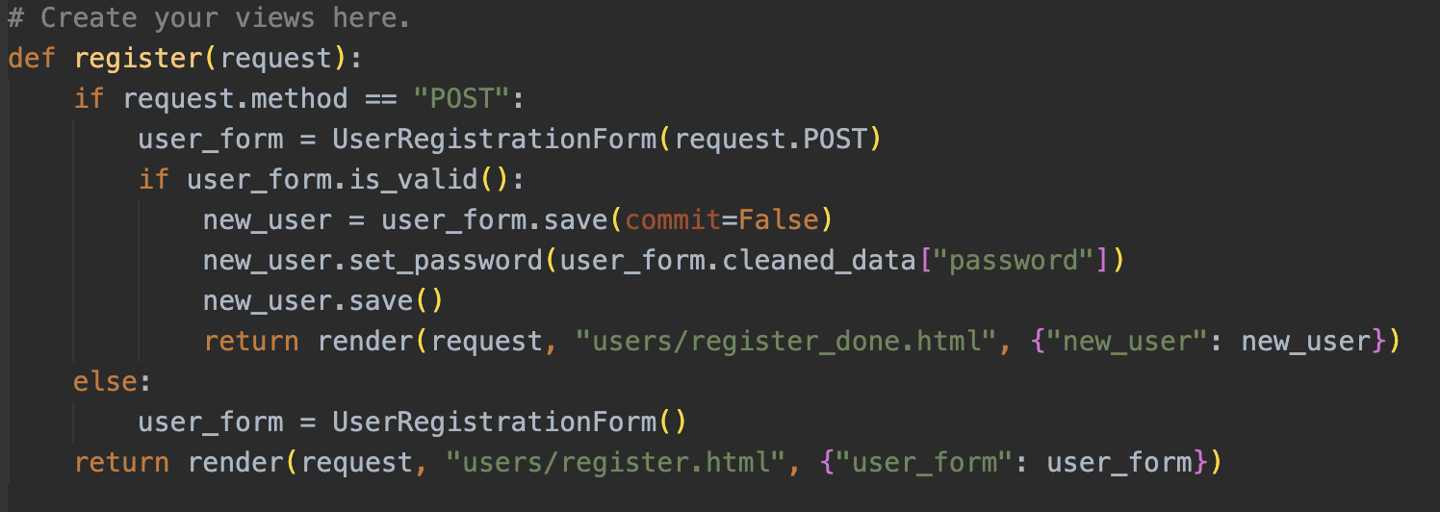

Форма регистрации:

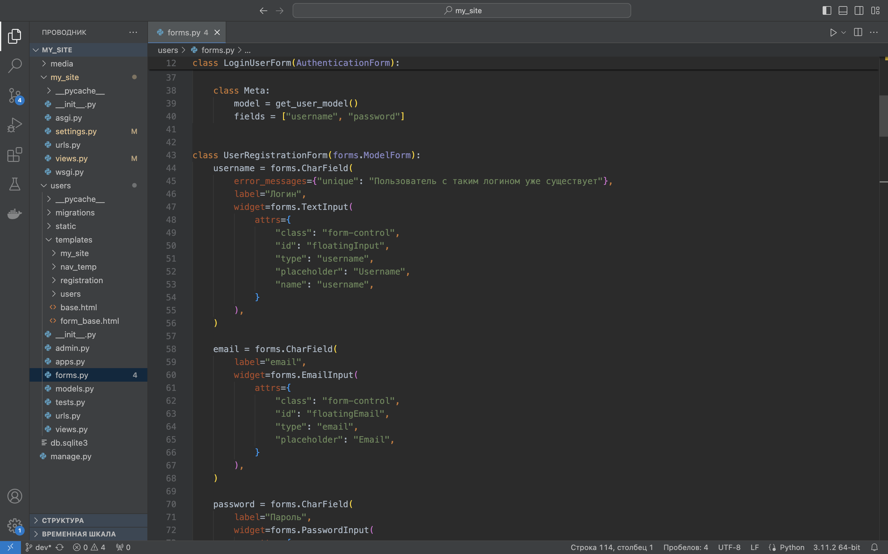

Готовый вид:

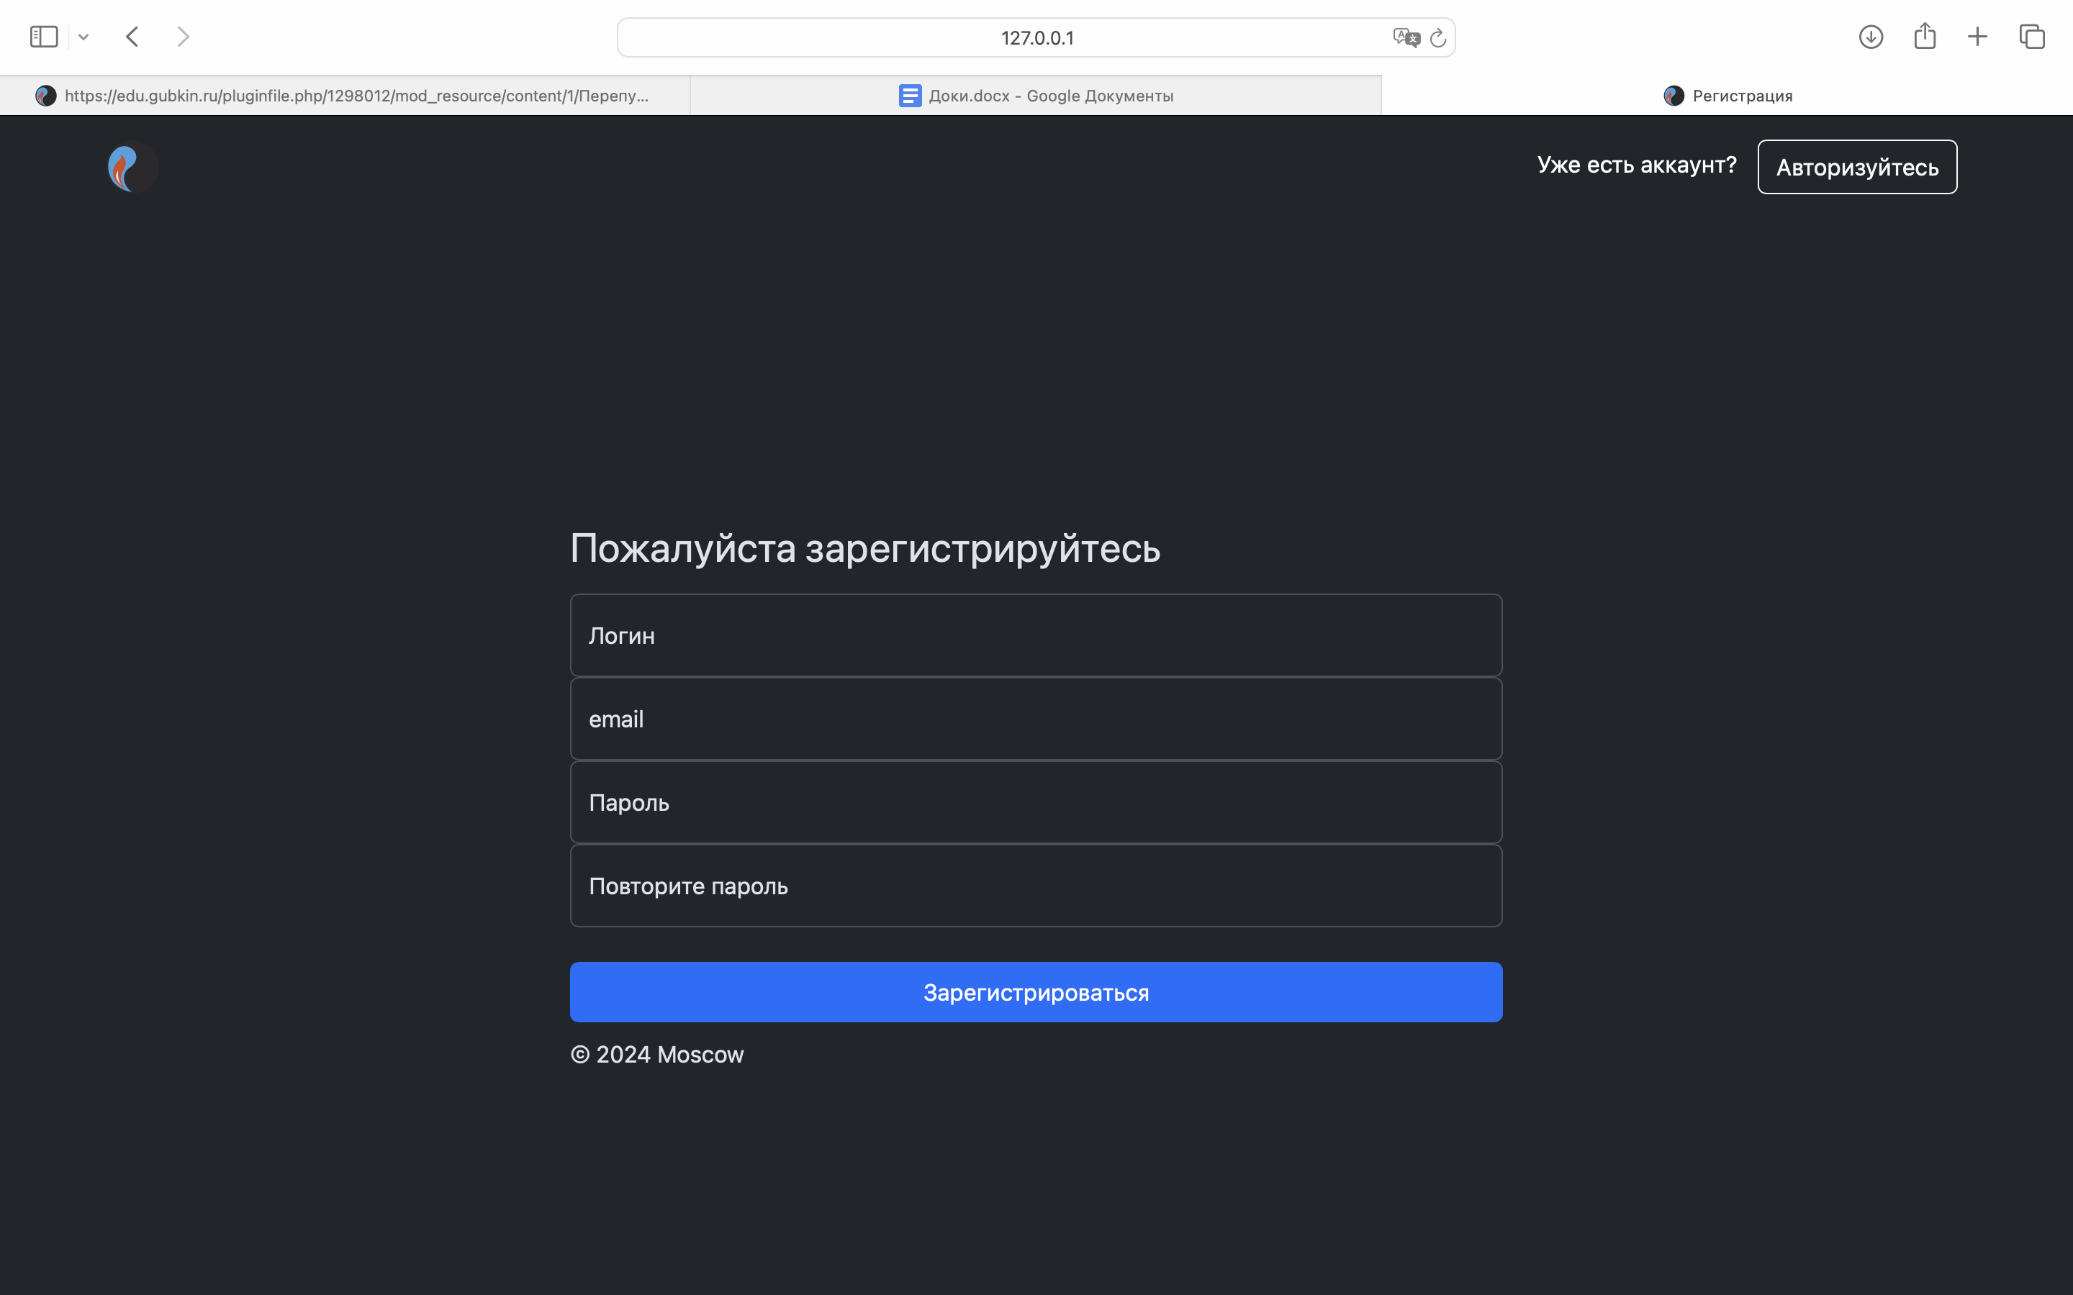

После успешной регистрации выдается следующее сообщение:

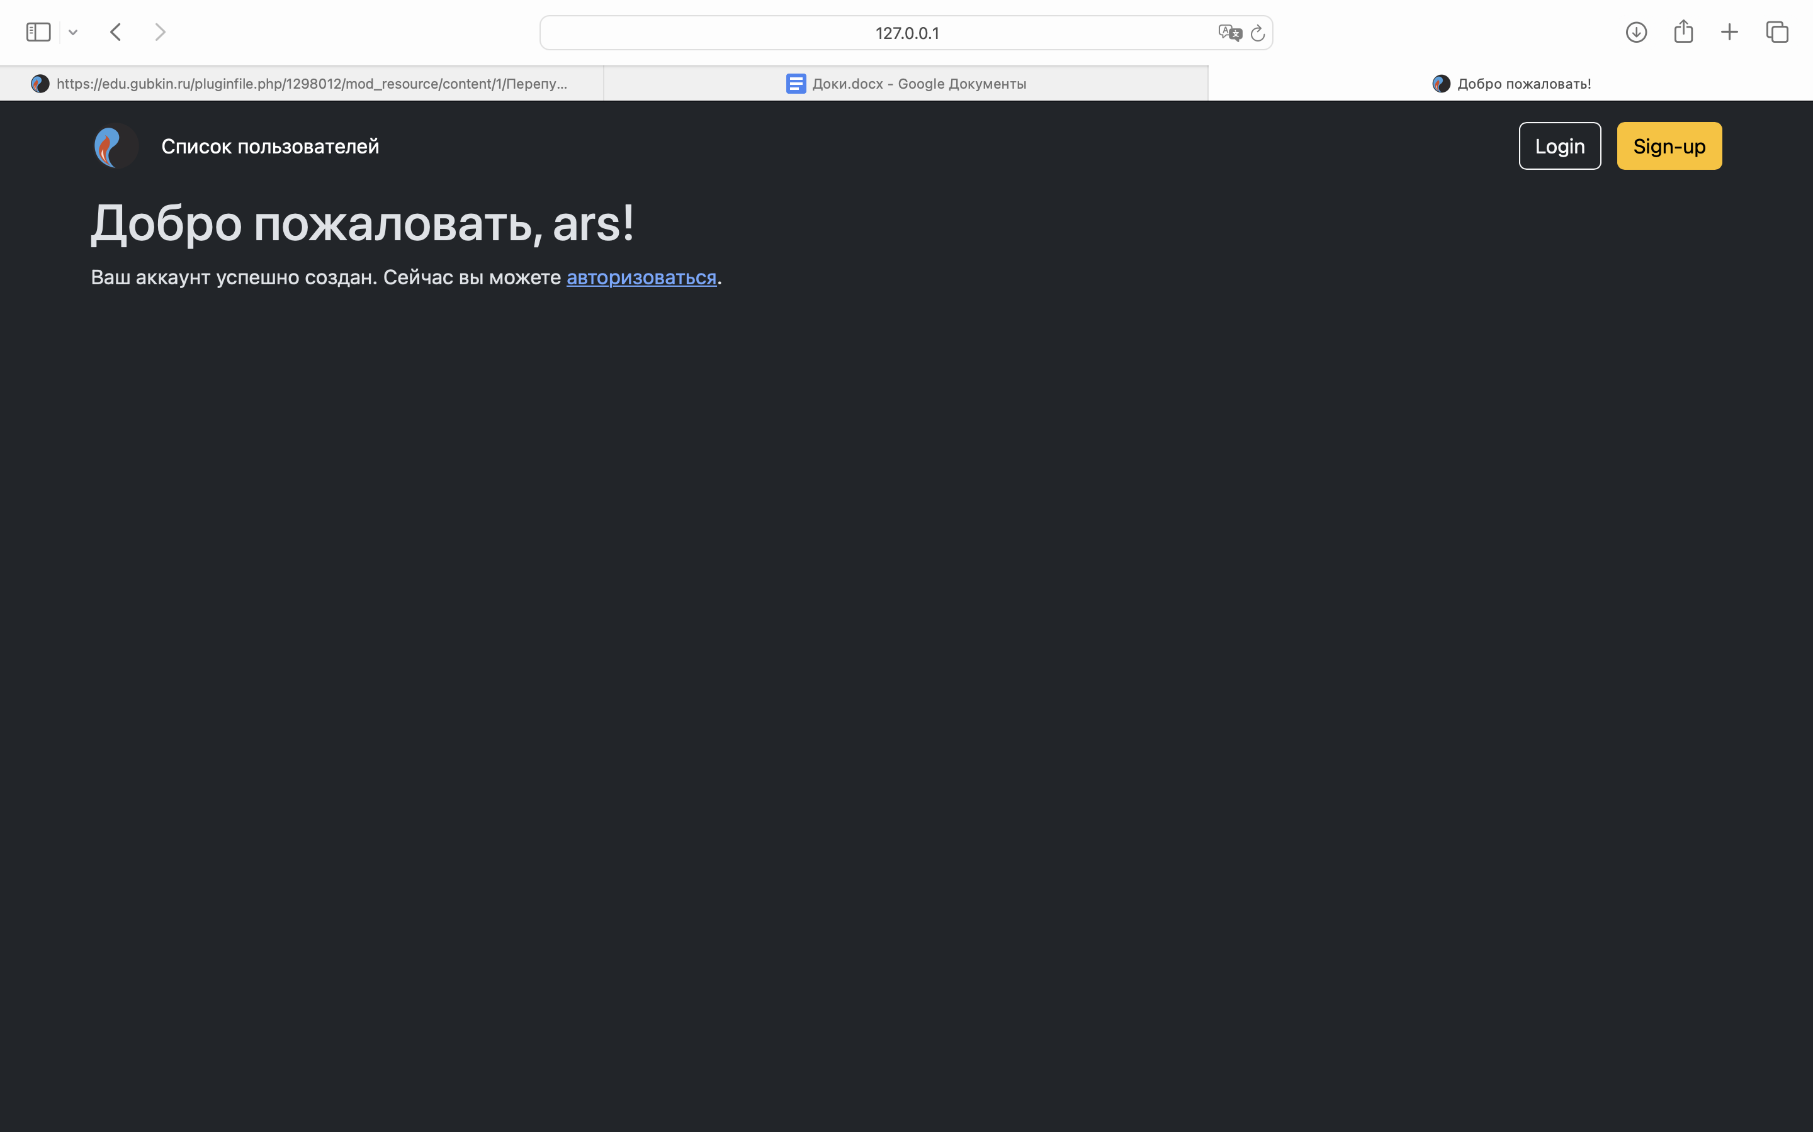

# **Заключение**

# **Список используемых источников**

# **Приложения**